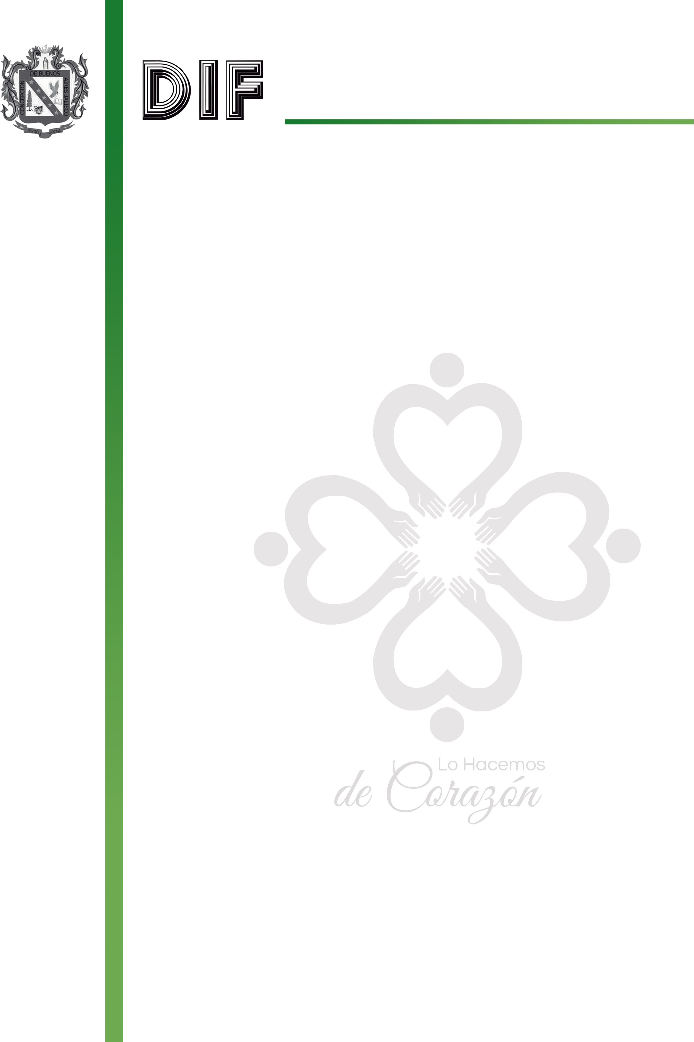Sistema para el Desarrollo Integral de la Familia

Del Municipio de Concepción de Buenos Aires, Jal.

*Trabajando con Responsabilidad y Compromiso*

Administración 2018 - 2021

**Sistema Para El Desarrollo Integral De La Familia Del Municipio del Concepción de Buenos Aires Jal.**

CALLE **MORELOS # 80**, COLONIA **CENTRO**,

MUNICIPIO: **CONCEPCIÓN DE BUENOS AIRES JAL**

TELEFONO: (**01372) 4260300**.

CORREO ELECTRONICO: **difconcepcion2021@outlook.com**

PAGIAN WEB OFICIAL: [**http://www.concepciondebuenosaires.jalisco.gob.mx/gobierno/dependencias/dif/conocenos.html**](http://www.concepciondebuenosaires.jalisco.gob.mx/gobierno/dependencias/dif/conocenos.html)

REDES SOCIALES: [**https://www.facebook.com/DIFConcepcion**](https://www.facebook.com/DIFConcepcion)**/**

HORARIO: **9:00 A.M. A 3:00 P.M**.

DE LUNES A VIERNES

Morelos No. 80 Concepción de Buenos Aires, Jal. C.P. 49170

Tel: 01 (372) 426 03 00